**Pontifícia Universidade católica do rio de janeiro**

**Ferramenta automatizada de aprendizado e incentivo de lógica e programação para crianças**.

**André Marçal de Matos Faria**

**Proposta de Projeto Final de Graduação**

**Centro Técnico Científico - CTC**

**Departamento de Informática**

Curso de Graduação em Engenharia da Computação

Rio de Janeiro, setembro de 2014



**André Marçal de Matos Faria**

**Ferramenta automatizada de aprendizado e incentivo de lógica e programação para crianças**

Proposta de Projeto Final, apresentado ao programa **Departamento de Informática** da PUC-Rio como requisito parcial para a obtenção do título Bacharel em Engenharia da Computação.

Orientador: Luiz Fernando Bessa Seibel, Ph.D

Rio de Janeiro

Dezembro de 2014.

Sumário

1. Introdução 4

Motivação

Problema

Relevância

Ambiente

1. Estado da Arte 5

Soluções existentes

Descrições e críticas gerais

Descrições e críticas especificas

Conceitos relacionados

1. Proposta e objetivos do trabalho 7

Descrição da solução

Objetivos específicos

Melhorias buscadas

1. Atividades Realizadas 8

Estudos preliminares

Estudos conceituais

Testes e protótipos para demonstração

Método

1. Revisão do Plano de ação 13

Inclusão na proposta

Realizado

Diferenças entre proposto e realizado e pendencias

1. Cronogramas 14

Cronograma da proposta

Cronograma real

Cronograma para o projeto final II

1. Referências bibliográficas 16

Referência de projetos existentes

Plataformas Ultilizadas

Introdução

Motivação

Desenvolver uma ferramenta que possibilite a uma criança entre 5 a 8 anos aprender conceitos de lógica, programação e robótica, de forma a que possam desenvolver o pensamento lógico matemático.

Problema

Hoje em dia as escolas não têm a estrutura necessária para ensinar os alunos na faixa etária de 5 a 8 anos, conceitos e problemas de lógica e/ou programação. O desenvolvimento de uma ferramenta que possibilitasse exercitar esse tipo de raciocínio iria desenvolver a lógica nessas crianças, facilitando o domínio da linguagem do futuro.

Relevância

O desenvolvimento de uma ferramenta que possibilite o ensino do raciocínio lógico e computacional para as gerações futuras, de técnicos, engenheiros e cientistas, irá possibilitar o desenvolvimento da sociedade. A proposta é a de formar desenvolvedores de sistemas e não apenas usuários de sistemas. Isto porque há um entendimento global da importância da codificação de aplicativos e sistemas, apontados como a linguagem dominante no século 21.

Ambiente

Sistema Operacional Ultilizado: Windows 8.1 e Ubuntu Linux 14.04 (Trusty Tahr)

O sistema está sendo desenvolvido na plataforma Arduino e o código para o mesmo está sendo escrito na IDE provida pelo projeto Arduino[6], juntamente com o editor de texto Notepad++[7] com o plug-in SourceCookifier[8].

O sistema utiliza conhecimentos de programação, engenharia de software, eletrônica e Mecânica básica.

Estado da Arte

Soluções existentes

* Lego Mindstorms [1]
* Primo [2]
* Linkbot [3]
* EZ-Robot [4]
* Play-I [5]

Descrições e críticas gerais

Todos os projetos citados têm o mesmo objetivo. Os métodos são de fazer uma interface física (Primo) ou uma interface virtual na tela do computador (Lego Mindstorms, Linkbot, EZ-Robot, Play-I) para o controle do robô. E uma interface de fácil entendimento para o público alvo. Entretanto todos tem um custo muito elevado, o que dificulta a aquisição dos mesmos.

Descrições e críticas especificas

Lego Mindstorms

A ferramenta da lego se utiliza de blocos de periféricos (sensores de distância, motores, etc.), um bloco de controle e as peças tradicionais da empresa, que possibilitam uma infinidade de possibilidades para o usuário do sistema. A programação é feita através de uma interface no computador e transferida para o bloco de controle que por sua vez controla os periféricos.

A desvantagem do sistema da Lego é o custo, que é muito elevado.

Primo

O P.R.I.M.O. é um projeto open source baseado em Arduino e a inspiração para o meu projeto. Ele consiste em um robô e uma interface de controle. O robô é simplesmente um carrinho com 2 rodas que recebe os comandos da interface de controle e os executa. A interface de controle é uma caixa com orifícios em forma de fila nos quais são inseridos blocos de comando (Frente, Esquerda, Direita) e um botão de “Executar”. Quando o botão é pressionado a interface de controle manda as informações para o carrinho e o mesmo se movimenta de acordo.

Além do custo elevado o sistema necessita de um conhecimento técnico para a montagem.

Linkbot

Linkbot é um robô modular feito para ser usado em escolas por por professores e alunos. Não requer nenhum tipo de montagem inclui software para a programação e pode ser usado sem nenhum tipo de programação adicional

Entretanto o Linkbot é um projeto proprietário e com isso não existe possibilidade de fácil expansão do projeto sem a compra dos produtos da própria loja da empresa e com o custo elevado das expansões e do robô em si.

EZ-Robot

O EZ-Robot é outra inspiração para o meu projeto, consiste em periféricos (sensores, motores, etc.) e uma unidade central que faz o controle dos mesmos. A programação pode ser feita através de um computador ou pode-se controlar o robô através de um tablet ou smartphone.

Além do custo elevado do kit principal, pode-se comprar peças avulso, entretanto como o sistema é proprietário não há forma de fácil expansão do sistema.

Play-I

O Play-I é muito similar ao Linkbot. Com a diferença de que, igualmente ao EZ-Robot ele pode ser controlado por um tablet ou smartphone e também é customizavel.

Dentre todos os projetos o Play-I é o de menor custo mas também é o de menor probabilidade de programação e expansão.

Conceitos relacionados

* Programação dos micro controladores;
* Mecânica dos motores;
* Programação das interfaces;
* Criação de uma linguagem para uso na interface;
* Pesquisa com o público alvo.

Proposta e objetivos do trabalho

Descrição da solução

Desenvolver uma ferramenta que possibilite ensinar a crianças de 5 a 8 anos conceitos de lógica e programação através da movimentação de um carro robô com rodas que recebe sinais via Bluetooth de uma central.

Esta central por sua vez é uma “caixa” dividida em duas seções e a criança passa comandos a ela através de blocos colocados sob a mesma. Esses blocos são os comandos de “frente”, “esquerda”, “direita” e “função”. A primeira seção consiste de uma sequência ou “fila” de slots consecutivos, na qual se pode colocar todos os blocos. Na segunda define-se os comandos de “frente”, “esquerda” e “direita” para os blocos de “função” colocados na primeira seção.

Objetivos específicos

Desenvolver um sistema de aprendizado de lógica e programação para crianças de 5 a 8 anos de idade.

Vou utilizar uma plataforma aberta de desenvolvimento para sistemas embarcados chamada Arduino.

O robô consiste em: Um Arduino para fazer o controle, um rádio Bluetooth, 4 motores um para cada roda, 4 rodas e uma bateria para energia.

A caixa central consiste de um Arduino para receber os comandos e enviar através de um rádio Bluetooth para o robô, uma série de sensores de resistência formando uma fila de comandos na qual são inseridos os blocos de comando que possuem resistências, distintas cada qual representando um comando, para o robô seguir e um conector de alimentação externa.

Melhorias buscadas

Um dos objetivos principais do projeto é desenvolver um sistema que reuni e aprimora os pontos positivos dos projetos mencionados na seção “Estado da Arte” e ao mesmo tempo reduzir os custos relacionados.

Atividades Realizadas

Estudos preliminares

Todos os ambientes e plataformas que estou usando no projeto eu já os conhecia. A plataforma Arduino, por já ter trabalhado com ela em projetos anteriores. E o ambiente de programação, que é o Windows 8.1 e o Ubuntu Linux 14.04 (Trusty Tahr) por uso no dia a dia.

Estudos conceituais

Precisei estudar os métodos de controle e gerenciamento dos periféricos para poder usá-los.

Para controlar os motores precisei aprender como usar uma “Ponte H”. No meu caso estou usando uma de controle independente de dois motores, a pesar do meu projeto possuir quatro motores.

Para a leitura dos sensores de modo geral, precisei aprender como utilizar uma placa auxiliar ao Arduino chamada de “Sensor board” que me possibilita uma melhor organização para a leitura e controle dos sensores.

Para controle do robô precisei aprender como utilizar uma interface Bluetooth comunicando com um smartphone.

Testes e protótipos para demonstração

Para demonstração fiz a compra das peças (Fig. 1), montei um protótipo para o robô (Fig. 2 e 3) e realizei alguns testes do sistema com situações pré-programadas.

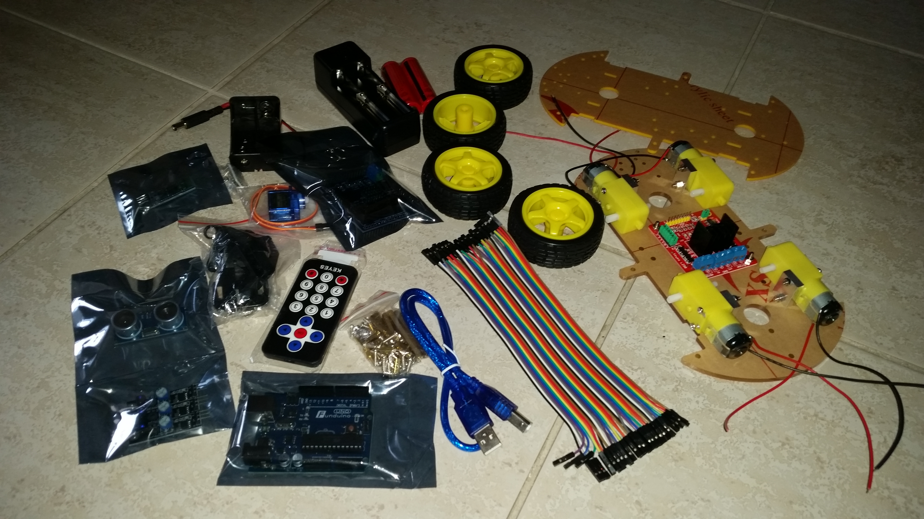

Figura 1

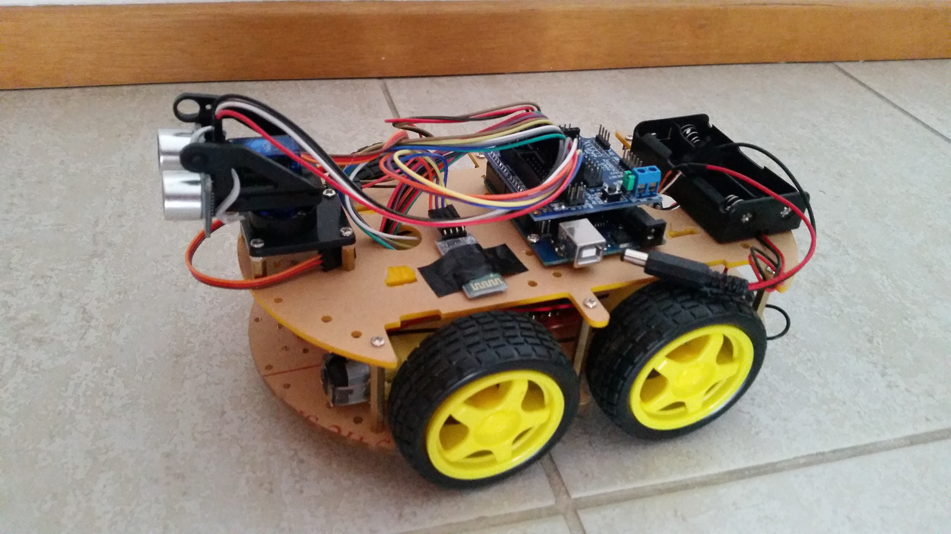

Figura 2

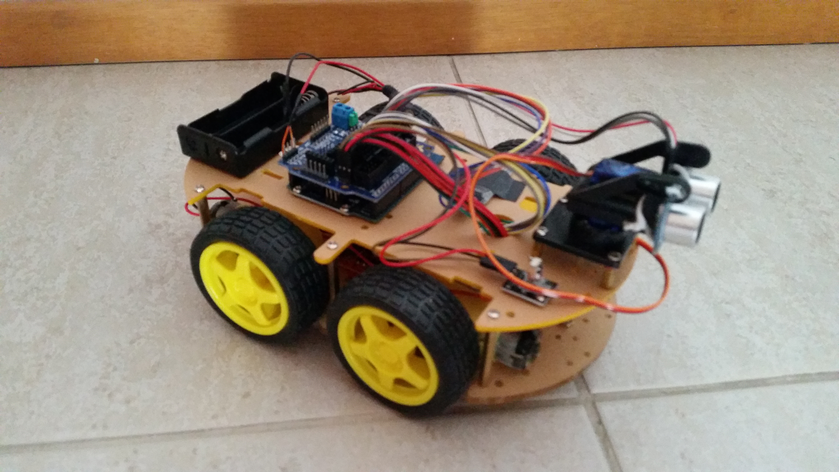

Figura 3

Este código de teste é um exemplo dos testes que realizei no robô. Este faz o teste inicial da “Ponte H” para o controle das rodas

int pinI1=4;//define IN1

int pinI2=5;//define IN2

int speedpina=6;//define EA(PWM)

int pinI3=7;//define IN3

int pinI4=8;//define IN4

int speedpinb=9;//define EB(PWM)

void setup()

{

pinMode(pinI1,OUTPUT);

pinMode(pinI2,OUTPUT);

pinMode(speedpina,OUTPUT);

pinMode(pinI3,OUTPUT);

pinMode(pinI4,OUTPUT);

pinMode(speedpinb,OUTPUT);

}

void loop()

{

//go straight

analogWrite(speedpina,100);//input analog value to set speed

analogWrite(speedpinb,100);

digitalWrite(pinI4,LOW);//right motor move in anticlockwise

digitalWrite(pinI3,HIGH);

digitalWrite(pinI1,LOW);//left motor move in clockwise

digitalWrite(pinI2,HIGH);

delay(2000);

//go back

analogWrite(speedpina,100);//input analog value to set speed

analogWrite(speedpinb,100);

digitalWrite(pinI4,HIGH);//right motor move in clockwise

digitalWrite(pinI3,LOW);

digitalWrite(pinI1,HIGH);//left motor move in anticlockwise

digitalWrite(pinI2,LOW);

delay(2000);

//turn right

analogWrite(speedpina,60);//input analog value to set speed

analogWrite(speedpinb,60);

digitalWrite(pinI4,LOW);//right motor in anticlockwise

digitalWrite(pinI3,HIGH);

digitalWrite(pinI1,HIGH);//left motor in anticlockwise

digitalWrite(pinI2,LOW);

delay(2000);

//turn left

analogWrite(speedpina,60);//input analog value to set speed

analogWrite(speedpinb,60);

digitalWrite(pinI4,HIGH);//right motor in clockwise

digitalWrite(pinI3,LOW);

digitalWrite(pinI1,LOW);//left motor in anticlockwise

digitalWrite(pinI2,HIGH);

delay(2000);

//stop

digitalWrite(pinI4,HIGH);//right motor stop

digitalWrite(pinI3,HIGH);

digitalWrite(pinI1,HIGH);//left motor stop

digitalWrite(pinI2,HIGH);

delay(2000);

}

Método

O método usado no projeto possui os seguintes passos.

1. Pesquisa e levantamento do material necessário para o desenvolvimento
2. Aquisição do material e espera para a entrega.
3. Desenvolvimento dos softwares do sistema em simulador
4. Testes do sistema em simulador e resolução de possíveis bugs
5. Com a chegada das peças
   1. Montagem do robô
   2. Inserção do código gerado em simulador no sistema.
6. Testes do sistema em situação real e resolução de possíveis bugs
7. Teste do sistema com público alvo
8. Identificação de falhas de design e funcionalidade
9. Reestruturação do projeto baseado nos resultados obtidos no passo (7) e (8)

Revisão do Plano de ação

Inclusão na proposta

Desde a proposta foram incluídas as seguintes ideias:

1. O controle do robô pode ser também realizado por softwares num computador ou smartphone/tablet.
2. Para reduzir o custo do sistema considerei utilizar uma versão menor do Arduino, duas rodas e uma roda omnidireirecional
3. A interface de controle pode ser reduzida para facilitar a interação do público alvo e redução de custos.

Realizado

Os seguintes itens foram realizados até o momento.

1. A chegada das peças do robô
2. O desenvolvimento e testes do sistema em simulador
3. A montagem do robô
4. Os testes do sistema em situação real

Diferenças entre proposto e realizado e pendencias

Na proposta havia a previsão de terminar os testes do sistema em simulador para realização dos testes em situação real, entretanto a simulação se provou ser apenas um “teste raso” em comparação com o sistema real. Houve dificuldade na conversão entre a simulação e o sistema real no sentido de que o sistema real não possui tantos recursos como a simulação. Neste sentido tenho que estudar a troca de, por exemplo, fontes de energia (baterias) para o robô.

As pendencias para o projeto final II são:

1. Terminar os testes do sistema em situação real
2. Resolução de possíveis problemas devido aos testes
3. Testar o sistema em público alvo
4. Identificação de falhas de design e funcionalidade
5. Reestruturação do projeto baseado nos resultados obtidos no passo (3) e (4)

Cronogramas

Cronograma da proposta

* Setembro:
  + Aquisição do material e espera para a entrega.
  + Começo do desenvolvimento do software da interface de controle em simulador.
  + Começo do desenvolvimento do software do robô em simulador.
* Outubro
  + Chegada das peças
  + Termino do desenvolvimento do software da interface de controle no simulador.
  + Termino do desenvolvimento do software do robô em simulador.
  + Teste do software da interface de controle e do robô em condições reais.
* Novembro:
  + Teste do sistema em público alvo.
  + Revisão do projeto utilizando dados obtidos no teste com público alvo
* Dezembro
  + Geração do relatório de Projeto final para a entrega.

Cronograma real

* Setembro:
  + Aquisição do material e espera para a entrega.
  + Começo do desenvolvimento do software da interface de controle em simulador.
  + Começo do desenvolvimento do software do robô em simulador.
* Outubro e Novembro
  + Chegada das peças
  + Termino do desenvolvimento do software da interface de controle no simulador.
  + Termino do desenvolvimento do software do robô em simulador.
* Dezembro
  + Teste do software da interface de controle e do robô em condições reais.

Cronograma para o projeto final II

* Março
  + Terminar os testes do sistema em situação real
  + Resolução de possíveis problemas devido aos testes
* Abril
  + Testar o sistema em público alvo
  + Identificação de falhas de design e funcionalidade
* Maio e Junho
  + Reestruturação do projeto baseado nos resultados obtidos no mês de Abril

Referências bibliográficas

Referência de projetos existentes

[1] Lego Mindstorms - http://www.lego.com/en-us/mindstorms/?domainredir=mindstorms.lego.com

[2] Primo - http://www.primo.io/

[3] Linkbot - http://www.barobo.com/

[4] EZ-Robot - http://www.ez-robot.com/

[5] Play-I - https://www.play-i.com/

Plataformas Ultilizadas

Arduino[6] - <http://www.arduino.cc/>

Notepad++[7] - <http://notepad-plus-plus.org/>

SourceCookifier[8] - <http://sourceforge.net/projects/sourcecookifier/>